Materiaal
Breien of haken doe je meestal met WOL. 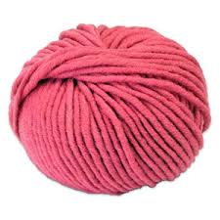

Er is dunne wol en dikke wol. Op het etiket van de wol kan je zien welk nummer van haaknaald of breinaald je moet gebruiken.
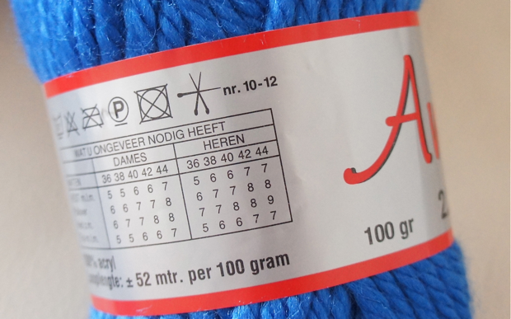

Echte wol komt van schapen. 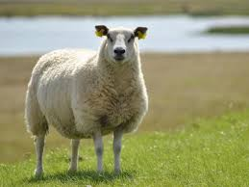
Veel mensen breien of haken met acryl.
- Acryl is geen natuur product
- Acryl is een synthetisch product
- Acryl komt niet van schapen
- Acryl wordt in de industrie gemaakt
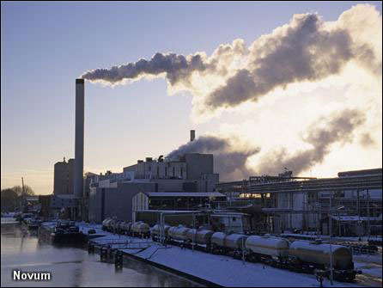
Acryl is goedkoper dan wol en heeft dikwijls mooie en felle kleuren.
Veel wol in de winkels is een mix van wol en acryl.
Op het etiket kan je zien hoeveel acryl en hoeveel wol er in zit.

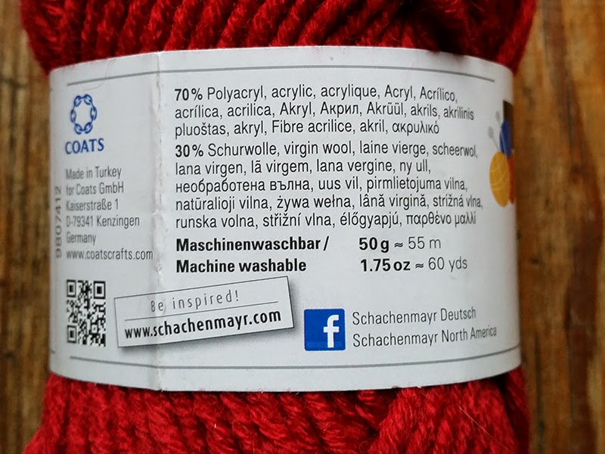

Je kan ook breien of haken met katoen.
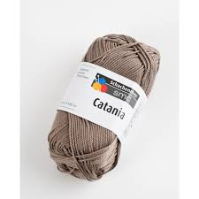

Katoen is dunner en minder warm dan wol.
Wat kan je er mee maken?
- Zomer kleding
- Handdoekken
- Een tas
- Een kussen
- Vlaggetjes

Katoen komt van de katoenplant. 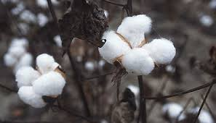

Welke kleur heeft de wol?
wit

ecru
geel
oranje
rood
licht paars
donker paars
licht blauw
donker blauw
licht groen

donker groen
bruin
grijs
zwart

